**XY54**  *Scheda creata il 28 maggio 2022*

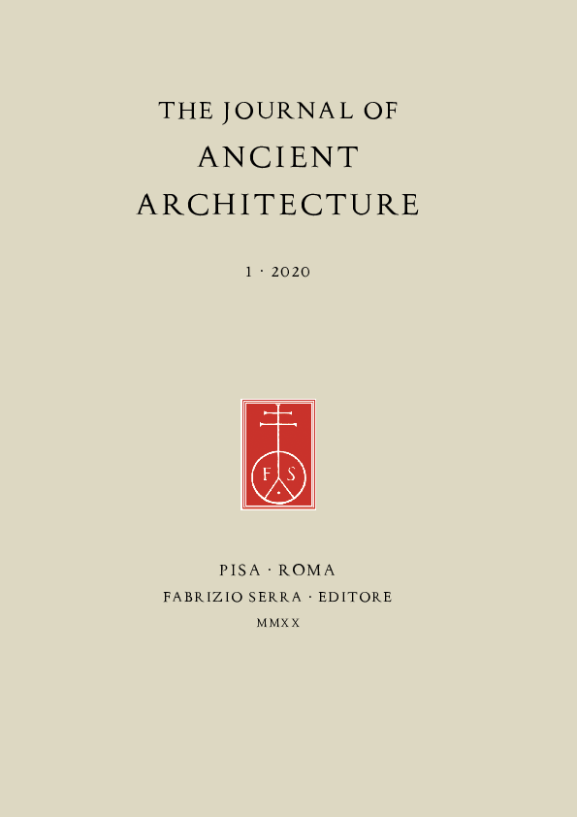



**Descrizione bibliografica**

The \***journal of ancient architecture**. – 1 (2022)- . - Pisa ; Roma : Fabrizio Serra, 2022- . - volumi : ill. ; 31x22 cm. ((Annuale. - Pubblicata sia in forma cartacea che digitale, la prima in b/n e la seconda con riproduzioni a colori. - Il numeri digitali sono disponibili sulla piattaforma [www.libraweb.net](http://www.libraweb.net). - ISSN 2785-3861. - TSA1740375

Abstract del n. 1 (2022) a:

<https://www.academia.edu/75014979/2022_The_Journal_of_Ancient_Architecture_Volume_1>

Soggetto: Architettura – Antichità - Periodici

**Informazioni storico-bibliografiche**

La rivista avrebbe dovuto iniziare le pubblicazioni nel 2020, come si evince dalla copertina già pronta nel 2019 per il *Call for papers*.

**Call for papers.** Il Journal of Ancient Architecture cerca di colmare una lacuna nelle attuali pubblicazioni accademiche sul mondo antico e la storia dell'architettura. L'obiettivo principale del Journal è la regione del Mediterraneo antico, ampiamente definita (inclusa Europa, Asia occidentale e Nord Africa) e il periodo tra il 1000 a.C. e il 500 d.C. Sono graditi contributi relativi a diverse aree geografiche e periodi, specie se significativi da un punto di vista comparativo. Gli articoli possono concentrarsi su singoli edifici, inquadrando l'analisi all'interno di una prospettiva storica e metodologica più ampia, oppure possono affrontare questioni più ampie, tra cui teoria architettonica, scrittura specializzata e rappresentazioni di architettura, architetti, mecenatismo, materiali e tecniche, funzioni, antico e post- antiquariato, conservazione storica e storiografia.

In questa fase l'obiettivo della Rivista è di pubblicare un numero all'anno, con 5-6 contributi, per un totale di ca. 200 pp. La lingua preferita per i contributi è l'inglese, ma possono essere accettate altre lingue, tra cui tedesco, francese e italiano. La lunghezza preferita per i contributi è di 8.000 parole. Il formato del Journal sarà 21,5×31 cm. La Rivista sarà pubblicata sia in forma cartacea che digitale, la prima in b/n e la seconda con riproduzioni a colori. Il numero digitale sarà disponibile sulla piattaforma www.libraweb.net tramite indirizzo IP. I manoscritti devono essere inviati a cm135@nyu.edu e saranno soggetti a revisione tra pari da parte di due lettori anonimi. Il termine per la presentazione dei manoscritti per il primo numero è il 30 settembre 2019. <https://eahn.org/2019/05/cfp-the-journal-of-ancient-architecture/>

Direttore: Clemente Marconi (Institute of Fine Arts-NYU and Università degli Studi di Milano)

Comitato Scientifico: Janet DeLaine (University of Oxford), Marco Galli (University of Rome "La Sapienza"), Pierre Gros (Institut de France, Académie des Inscriptions et Belles-Lettres, Paris), Henner von Hesberg (University of Cologne), Margaret Miles (University of California, Irvine), Jean-Charles Moretti (Centre national de la recherche scientifique, Institut de recherche sur l'architecture antique, Lyon), Bonna Wescoat (Emory University), Mark Wilson Jones (University of Bath), Mantha Zarmakoupi (University of Pennsylvania)

Formato: cm 21,5 × 31

Periodicità: Annuale

The Journal of Ancient Architecture» è un periodico internazionale Peer-Reviewed. Gli eContent sono archiviati [Clockss](http://www.clockss.org/clockss/Participating_Publishers) and [Portico](http://www.portico.org/digital-preservation/who-participates-in-portico/participating-publishers/serra).

**Abbonamenti**

[**Euro 60.00 (Privati Italia, cartaceo)**](http://www.libraweb.net/aggiungi.php?chiave=143&tipo=Abb.%20%3cB%3eTHE%20JOURNAL%20OF%20ANCIENT%20ARCHITECTURE%3c/b%3e%3cbr%3eFabrizio%20Serra%20editore,%20Pisa%20-%20Roma&prezzo=60.00)

[**Euro 70.00 (Individuals Abroad, print)**](http://www.libraweb.net/aggiungi.php?chiave=143&tipo=Abb.%20%3cB%3eTHE%20JOURNAL%20OF%20ANCIENT%20ARCHITECTURE%3c/b%3e%3cbr%3eFabrizio%20Serra%20editore,%20Pisa%20-%20Roma&prezzo=70.00)

[**Euro 95.00 (Enti Italia, cartaceo, incluso online tramite 1 indirizzo IP)**](http://www.libraweb.net/aggiungi.php?chiave=143&tipo=Abb.%20%3cB%3eTHE%20JOURNAL%20OF%20ANCIENT%20ARCHITECTURE%3c/b%3e%3cbr%3eFabrizio%20Serra%20editore,%20Pisa%20-%20Roma&prezzo=95.00)

[**Euro 105.00 (Enti Italia, cartaceo, incluso online tramite IP (da 2 fino a 20 indirizzi)**](http://www.libraweb.net/aggiungi.php?chiave=143&tipo=Abb.%20%3cB%3eTHE%20JOURNAL%20OF%20ANCIENT%20ARCHITECTURE%3c/b%3e%3cbr%3eFabrizio%20Serra%20editore,%20Pisa%20-%20Roma&prezzo=105.00)

[**Euro 150.00 (Enti Italia, cartaceo, incluso online tramite IP (oltre 20 indirizzi)**](http://www.libraweb.net/aggiungi.php?chiave=143&tipo=Abb.%20%3cB%3eTHE%20JOURNAL%20OF%20ANCIENT%20ARCHITECTURE%3c/b%3e%3cbr%3eFabrizio%20Serra%20editore,%20Pisa%20-%20Roma&prezzo=150.00)

<http://www.libraweb.net/promoriv.php?chiave=143>